10. Februar 2017

Ansprechpartner
Silke Wodarczak
Leiterin Standortkommunikation
Telefon +49 6181 59-6094
silke.wodarczak@evonik.com
Evonik Technology & Infrastructure GmbH
Rellinghauser Straße 1-11
45128 Essen
Telefon +49 201 177-01
Telefax +49 201 177-3475
www.evonik.de

Geschäftsführung
Gregor Hetzke, Vorsitzender
Dr. Clemens Immanuel Herberg,
Stefan Behrens

Sitz der Gesellschaft ist Essen
Registergericht
Amtsgericht Essen
Handelsregister B 25884

Evonik Stiftung unterstützt Begegnungscafé OASE

Hanau. Zum Jahresausklang hat die Evonik Stiftung noch einmal Geld für verschiedene Projekte des Begegnungscafés OASE zur Verfügung gestellt. Das Café, untergebracht in Räumlichkeiten des Jugend- und Familienzentrums Hanau-Wolfgang, wurde Ende 2015 als Begegnungsstätte für Flüchtlinge und Hanauer Bürger eröffnet. Immer mittwochs öffnen sich hier um 15 Uhr die Türen. Syrer, Iraker, Afghanen, Somalier treffen hier auf Menschen aus der Nachbarschaft. Sie spielen zusammen Schach, musizieren gemeinsam, essen miteinander Kuchen und unterhalten sich – manchmal mit Händen und Füßen, manchmal auch auf Deutsch.
Erst im Dezember ist das Flüchtlingsprojekt mit dem Integrationspreis der Stadt Hanau ausgezeichnet worden. Das interreligiöse und interkulturelle Café gibt Geflüchteten selbst die Chance, aktiv an der Integration teilzuhaben, „um zum Frieden unter den Kulturen beizutragen“, wie Ulrike Foraci vom Ausländerbeirat betonte.
Mit den insgesamt 6.000 Euro – 5.300 spendete die Evonik Stiftung, den Rest rundete der Evonik Standort auf – sollen künftig die laufenden Kosten des Cafés getragen werden: „Mit diesem Geld können wir das Jahr über die Verpflegung sicherstellen, eine neue Spülmaschine anschaffen und unser Integrationsprojekt mit einer kleinen Delegation beim Deutschen Evangelischen Kirchentag vorstellen“, freut sich Pfarrer Wolfgang Bromme, Leiter und Mitinitiator der OASE.
Am Mittwoch waren die Räumlichkeiten des Begegnungscafés schon früh gut gefüllt – rund 50 Erwachsene und mehr als 20 Kinder waren gekommen, um sich auszutauschen, die leckeren Speisen nach syrischen und afghanischen Rezepten zu kosten und natürlich um zu spielen. Bernd Vendt, Evonik-Standortleiter des Industrieparks Wolfgang, lobte das Konzept der OASE: „Dies hier ist ein perfektes Beispiel, wie Integration gelebt werden sollte. Einiges wird leichter, wenn Einheimische sich der Neuankömmlinge annehmen und diese eben auch die deutsche Kultur und Lebensgewohnheiten kennenlernen.“
Evonik hat der Evonik Stiftung eine Million Euro als Soforthilfe für Hilfsprojekte für Flüchtlinge an den Standorten des Unternehmens und in deren Umfeld zur Verfügung gestellt. Das Geld fließt vorrangig in Qualifizierungs- und Sprachangebote.

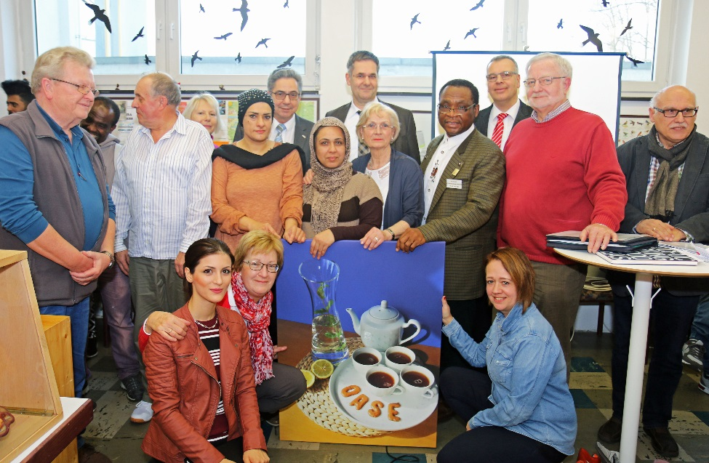
Eine OASE zum Wohlfühlen: Die Besucher und Gäste des Cafés hießen Standortleiter Bernd Vendt, hinten Mitte, von Evonik willkommen.
Foto: Evonik Industries

Über Evonik
Evonik, der kreative Industriekonzern aus Deutschland, ist eines der weltweit führenden Unternehmen der Spezialchemie und in den Segmenten Nutrition & Care, Resource Efficiency und Performance Materials tätig. Dabei profitiert Evonik besonders von seiner Innovationskraft und seinen integrierten Technologie-plattformen. Mehr als 33.500 Mitarbeiter erwirtschafteten im Geschäftsjahr 2015 einen Umsatz von rund 13,5 Milliarden € und ein operatives Ergebnis (bereinigtes EBITDA) von rund 2,47 Milliarden €.

Rechtlicher Hinweis
Soweit wir in dieser Pressemitteilung Prognosen oder Erwartungen äußern oder unsere Aussagen die Zukunft betreffen, können diese Prognosen oder Erwartungen der Aussagen mit bekannten oder unbekannten Risiken und Ungewissheit verbunden sein. Die tatsächlichen Ergebnisse oder Entwicklungen können je nach Veränderung der Rahmenbedingungen abweichen. Weder Evonik Industries AG noch mit ihr verbundene Unternehmen übernehmen eine Verpflichtung, in dieser Mitteilung enthaltene Prognosen, Erwartungen oder Aussagen zu aktualisieren.

